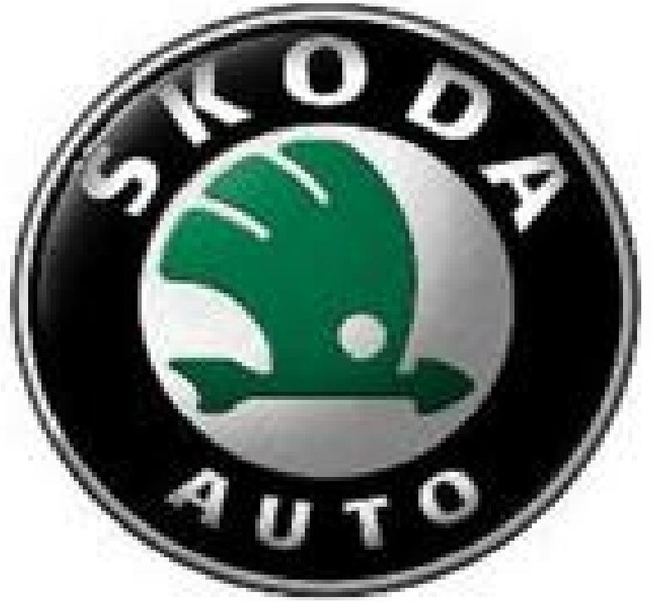
XI. Sraz příznivců vozů ŠKODA
Program

PÁTEK: Prezentace účastníků srazu
Večer: volná zábava, překvapení

SOBOTA: Po celý den bude probíhat hlasování o nejlíbivější auta v několika kategoriích
Dopoledne: Sprinty - kategorie do - 1200cm3, 1400 cm3, speciály S1 - S2
Jízda zručnosti - zvlášť kategorie ženy
Po obědě: spanilá jízda
Soutěže
Vyhlášení výsledků - předání pohárů, slosování dojezdových čísel
Večer: živá hudba, ohňostroj

NEDĚLE: Ukončení srazu (připomínky ke srazu)

Účast na této akci je na vlastní nebezpečí!
Akce hlášena Policii ČR!
Další plánovaná akce 27. 5. - 29. 5. 2011
